Trabajo Práctico N.º 7
Fundamentos de Computación
Memorias

Alumno: |  | Adrian Dario Soliard
Año: |  | 2017

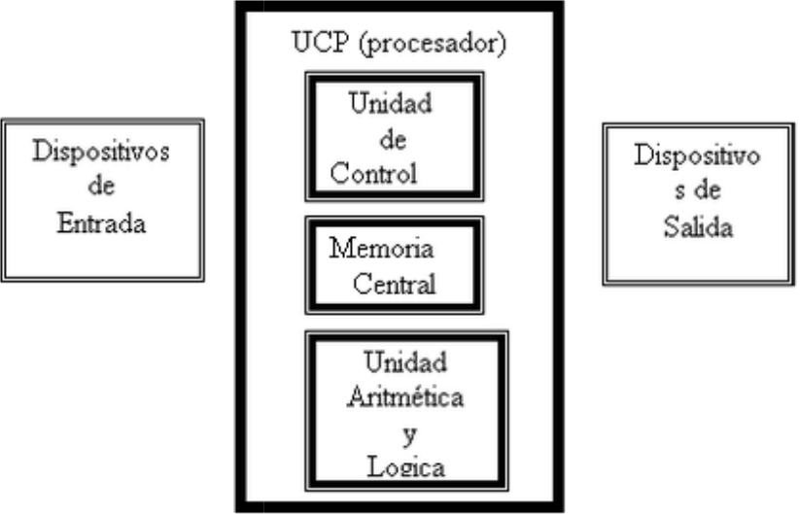
- Una computadora tiene cuatro elementos principales: memoria, unidad lógico aritmética, unidad de control y entrada/salida. Explicar cada una.
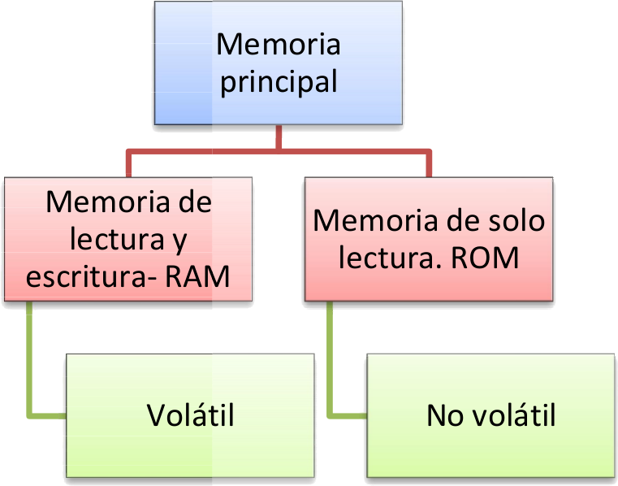
- Explicar cada punto sobre memoria principal.
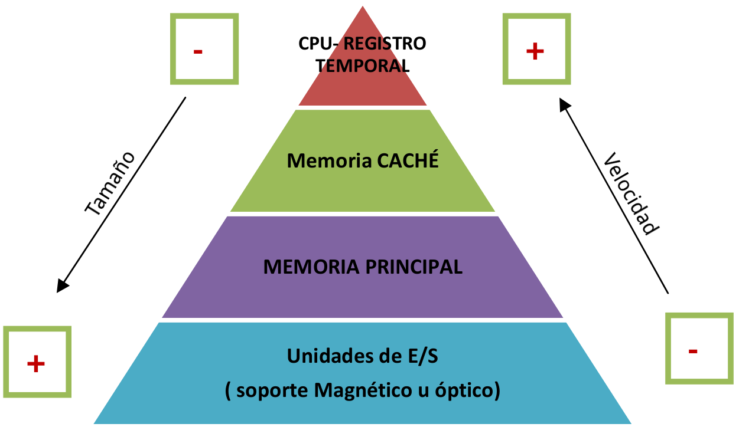
- Explicar cada punto de la jerarquía de memoria
- Clasificación de memoria RAM. Explique cada una
DIP | 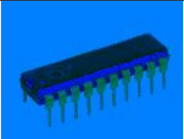 | DDR | 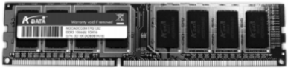
SIP | 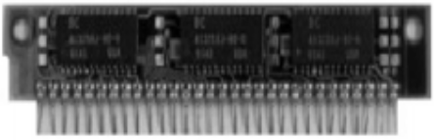 | DDR2 | 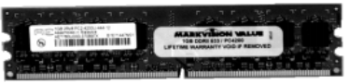
SIMM | 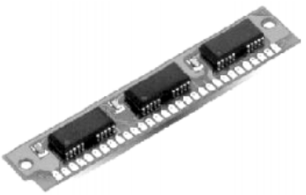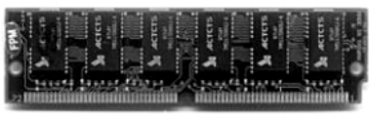 | DDR3 | 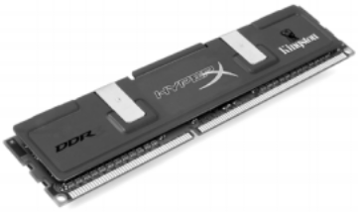
DIMM | 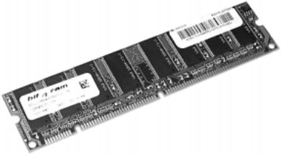 | DDR4 | 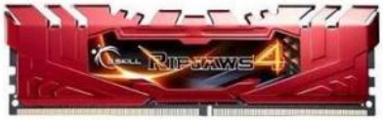
RIMM | 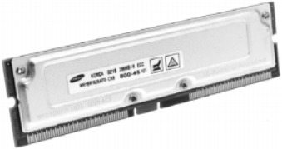

- ¿Qué es la memoria virtual? ¿Se puede cambiar manualmente el tamaño de la memoria virtual? ¿Por qué? ¿Cómo se hace? Explique los pasos capturando imagen de pantalla.
- ¿Qué es la memoria flash?
- ¿Cuánta memoria RAM tiene tu computadora? ¿Qué pasos realizaste para verlo? Explique capturando imagen de pantalla.
- Herramientas de Windows desfragmentación del disco duro ¿cómo se utiliza y para qué sirve? Pruebe realizarlo en su PC. Capturar imagen.
- Nombre y explique brevemente al menos 3 software de código abierto para optimizar el rendimiento de la PC. Realizar un cuadro comparativo entre ellos.
Instalar y utilizar uno en tu PC. Capturar imagen para comprobar que lo ha utilizado.
- Ingresar a símbolos del sistema de Windows
a. Explicar cómo ingreso.
b. Ejecute el comando SYSTEMINFO ¿Qué información ha mostrado? Capturar imagen.
- Entrar al aula virtual y leer el PDF “lectura complementario Novatech”.
Investigar y responder:
  - El informe es del año 2005. ¿Cómo les va a estos fabricantes en la actualidad?¿Dónde se ubican?
  - En argentina, ¿se fabrican otras marcas de memoria RAM? ¿cuáles? ¿Dónde? ¿cómo proceden? ¿han tenido algún inconveniente para su fabricación?
- Completar
M
E
M
O
R
I
A
S
R
A
M
Y
R
O
M
  - Se denomina memoria a los circuitos que permiten.............y recuperar la información.
  - Significado de las siglas R.A.M. (en inglés).
  - Significado en inglés de las siglas R.O.M.
  - La memoria RAM es donde se almacenan, de manera................., los datos con los que está trabajando la computadora.
  - Cuanta más memoria RAM, mejor: más............... cargan los programas.
  - La memoria.............. o RAM es donde la computadora guarda los datos que está utilizando en el momento en que está encendida y corriendo los programas.
  - Hay que tener muy en cuenta que esta memoria es la que mantiene los programas...................... y abiertos, por lo que al ser el Windows un sistema operativo multitarea, estaremos a merced de la cantidad de memoria RAM que tengamos dispuesta en la computadora.
  - La memoria RAM es una memoria volátil, es decir, pierde su contenido al................. la energía eléctrica. Cuando la computadora se apaga, el contenido de la memoria RAM se vacía.
  - Por otro lado, la memoria ROM, consiste en programas e instrucciones de control que son necesarios para la puesta en marcha de las computadoras y su contenido no se............. nunca.
  - El BIOS, es un programa que permite controlar las principales interfaces de entrada-salida, de ahí el nombre BIOS ROM que a veces se le da al chip de la memoria de sólo............ de la placa madre que lo aloja.
  - Al ser una memoria de solo lectura, los programas almacenados en los chips ROM son.........................…
  - Cuando vemos los avisos de ventas de computadoras, los famosos números de 1, 2, 4 u 8, muestran la cantidad de la memoria RAM que tienen, y están indicados en G y que significan..............…
  - La memoria ROM, interviene de forma casi exclusiva al encender el equipo para ejecutar automáticamente las operaciones necesarias de ....................., como cargar el programa de puesta en marcha (escrito en lenguaje de máquina), cargar el sistema operativo, almacenar las rutinas básicas a nivel de hardware, chequear la memoria y los dispositivos, etc.
  - Significado en castellano de Read Only Memory: memoria de.................. ..............…
  - Los programas almacenados en ROM no se pierden al apagar la computadora, sino que se mantienen....................... en los chips ROM durante toda su existencia.

- Memoria: Es un conjunto de uno o más chips que almacenan datos e instrucciones. Se usa para almacenar de forma temporal las intrucciones cercanas a ejecución
Unidad lógica y aritmética: Es la parte del procesador donde se realizan las operaciones lógicas y aritméticas (+, -, *, /, %, <, >, =, …).
Unidad de control: se encarga de gestionar tanto la memoria, como la ALU y los sistemas de entrada/salida.
Entrada/Salida: La “entrada” alimenta la memoria de datos que luego se convertirán en información; La “salida” se encarga de los resultados de los cómputos.
- Memoria principal: Es una memoria pequeña, que rara vez se encuentra afuera del procesador, que se encarga de almacenar todo lo que el procesador está a punto de procesar. Suele llamarse “memoria interna”, por el hecho de que (casi el 100% de las veces) no puede separarse del procesador. Es volátil, es decir, su contenido se pierde al interrumpirse el flujo eléctrico.
Memoria RAM: (memoria de acceso aleatorio) Es una memoria de lectura/escritura. Es la de mayor tamaño en los equipos informáticos. Su función es almacenar de forma temporal los programas y datos que están siendo usados, éstos son entregados a la memoria principal, vía bus, para su procesamiento, y reemplazados por los resultados. Es una memoria volátil, su contenido se pierde al interrumpirse el flujo eléctrico.
Memoria ROM: (memoria de sólo lectura) Es una memoria que viene pre-cargada con programas necesarios para el correcto funcionamiento de la computadora.
  - BIOS (sistema básico de entrada/salida): Permite el uso de dispositivos de entrada/salida.
  - POST (auto diagnostico de encendido): Realiza un chequeo del hardware del sistema; Además, se encarga de realizar el arranque (boot) del sistema, buscando un dispositivo de arranque, y cargando el sistema operativo en memoria.
- El gráfico muestra que las capacidades de las memorias son inversamente proporcional a la velocidad a la que trabajen, y que la velocidad de trabajo de las memorias aumenta mientras más cerca del procesador estén, ésto es necesario para no generar cuellos de botella en la velocidad de procesamiento. La razón de por qué las memorias son más pequeñas cuando son más rápidas es el costo de fabricación, además de otros factores como la generación de temperatura, y el tamaño.
  - CPU – Registro temporal: Son memorias de lectura/escritura, dentro del procesador, y de tan solo unos pocos bits de capacidad. Almacenan los datos que se van a procesar con proximidad.
  - Memoria caché: Es una memoria de lectura/escritura, muy pequeña, pero también rápida; Su función es almacenar información que será usada por el procesador, y que necesita obtenerse con velocidad.
  - Memoria principal: Es la memoria de lectura/escritura donde se almacenan los datos del sistema operativo, y el espacio de usuario, previo a ser tratados por el procesador, o después de procesados. Es, generalmente, varias veces más grande que las memorias nombradas anteriormente, pero también mas lenta.
  - Unidades de E/S: Su función es el almacenamiento de datos en forma de información; Éstos datos no son del sistema operativo, ni serán usados por el procesador, sino que son los datos útiles para el usuario, que sobrevivirán en el tiempo, ya que son memorias no volátiles.
- Tipos de memorias:
  - DIP (Dual In-Line Package): Chip de memoria encapsulado con filas de pines en sus laterales.
  - SIP (Single In-Line Package): Es una memoria que consiste en varios chips de memoria integrados en una placa, con 30 pines para la conexión. Proporcionan 4 bits por módulo. Se usaron para los sistemas 80286.
  - SIMM (Single In-Line Memory Module): Al igual que la SIP, consiste en varios chips de memoria integrados en un lado de la placa. Con las SIMM, las memorias se empezaron a medir en bytes en vez de bits. Existieron modelos de 32 y 72 contactos, y la máxima capacidad fue 64 megabytes.
  - DIMM (Dual In-Line Memory Module): A diferencia de las SIMM, ésta puede tener chips de memoria en ambos lados de la placa, y contaba con 168 pines (84 de cada lado). La máxima capacidad fue 512 megabytes, y existieron en 3 velocidades de acceso, 66, 100 y 133 MHz.
  - RIMM (Rambus In-Line Memory Module): Una memoria que, si bien era superior a las DDR, era más costosa, ya que era necesario completar todos los slots disponibles en la motherboard, ésto hizo que no tuvieran éxito. Eran memorias de 184 pines, con un disipador metálico, ya que generaban mucha temperatura.
  - DDR RAM: Tiene un diseño similar a la SDRAM, con 184 pines, su capacidad llegó hasta 1GB, y sus velocidades eran 200, 266, 333 y 400Mhz.
  - DDR2 RAM: Tiene 240 pines, y su capacidad llegó a 2GB, y las más comunes operaban 533, 600, 667, 800 MHz.
  - DDR3 RAM: Tiene, como la DDR2, 240 pines, pero su velocidad puede ser el doble. Su capacidad llegó a 16GB, pero normalmente lo máximo era 8GB. Sus velocidades, generalmente, eran entre 1066 y 1866MHz.
  - DDR4 RAM: Tienen 288 pines y su capacidad alcanza los 32GB. Sus velocidades van desde 1600Mhz y 2666Mhz.
- Memoria virtual: Es una forma de que los sistemas operativos tengan más memoria disponible, esto se logra colocando una parte en la memoria RAM y otra en el almacenamiento principal, dejando en la memoria RAM los datos de mayor uso, y, preparados en el almacenamiento principal, los demás datos que podrían llegar a necesitarse.
El tamaño de la memoria virtual puede modificarse, se hace para mejorar el rendimiento del sistema.
¿Cómo se hace?
  - Clic derecho en “Equipo”, y en el menú que se despliega, “Propiedades”
  - En la ventana que aparece (Sistema) nos vamos a “Configuración avanzada del sistema” 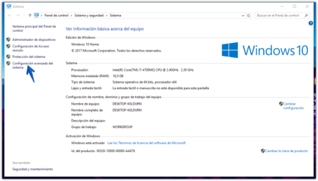
  - En la ventana que aparece (Propiedades del sistema) nos vamos a la pestaña “Opciones avanzadas”. Después, en el grupo “Rendimiento”, cliqueamos en “Configuración”. En la ventana que se muestra a continuación, vamos a la pestaña “Opciones avanzadas”, y ahí, a “Cambiar...” en el grupo “Memoria virtual”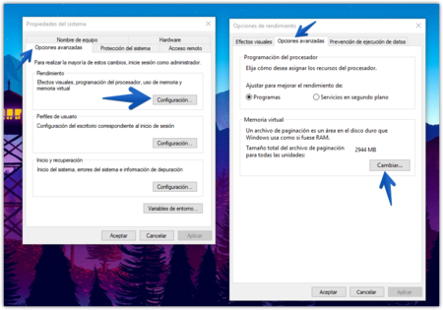
  - Ahora, en la ventana “Memoria Virtual”, destildamos “Administrar automáticamente [...]”, y ahora podemos asignar un valor personalizado al tamaño de la memoria virtual.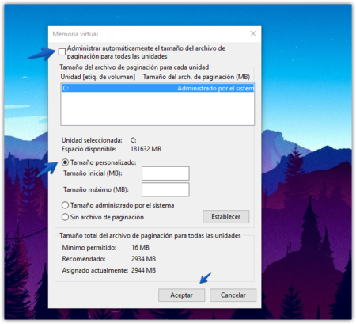
- Memoria FLASH: Es una memoria de almacenamiento no volátil, re-escribible, de tamaño diminuto. Hoy en día, son usadas en casi todos los dipositivos tecnológicos, y son la base de nuevas creaciones como los discos SSD.
- Mi equipo tiene 4GB de memoria RAM.
Para averiguarlo: Botón derecho en “equipo”, y en el menú que se despliega, “propiedades”.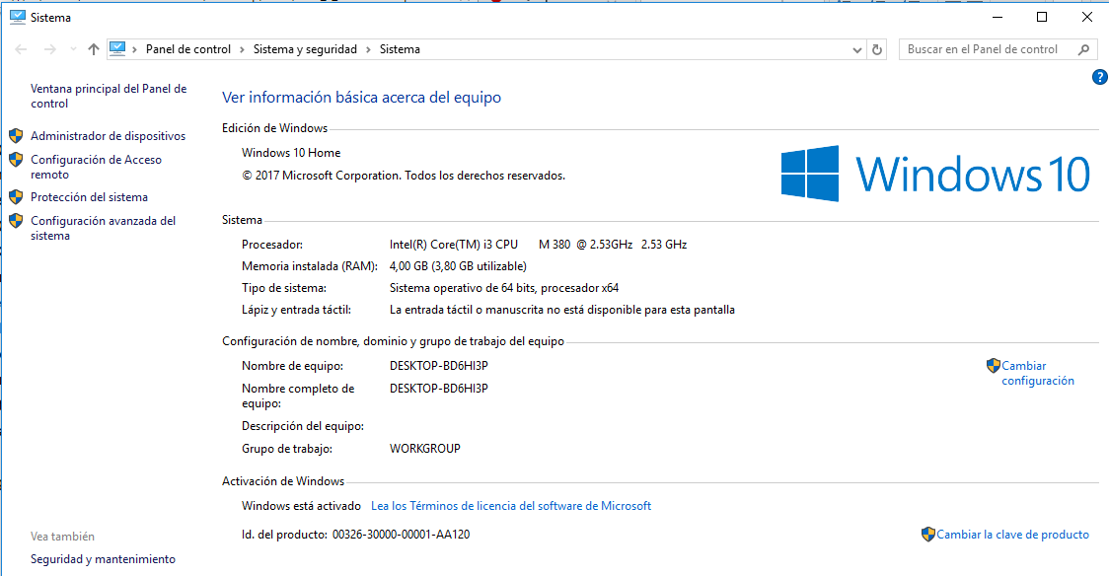
- El “desfragmentador” sirve para reordenar los archivos que, al ser escritos, quedan divididos físicamente (hablando de bits) en nuestro disco rígido. Desfragmentar el sistema de archivos hace que la velocidad de acceso aumente, además de desestrezar el disco rígido.
- Nota: No encontré software open source para optimización de sistemas, si encontré freeware.
Nombre | CCleaner | Defraggler | Autoruns
Función | Limpieza de temporales, limpieza del registro de Windows, optimizacion de inicio, … | Desfragmentador de sistemas de archivos. | Gestiona absolutamente todo lo que se ejecuta al inicio del sistema.
Desarrollador | Periform | Periform | Sysinternals (Microsoft)
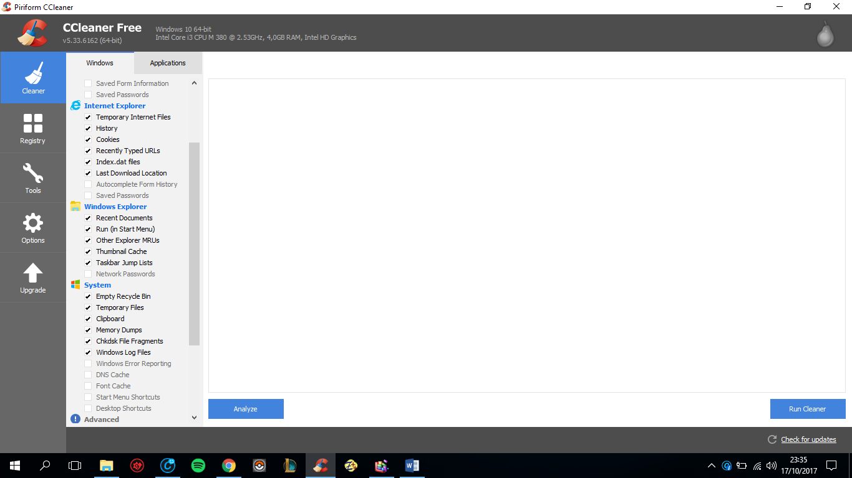

- Iniciar símbolo del sistema:
  - “Tecla WIN” + “R”. En la ventana que aparece, escribir “CMD”, y enter.
  - Al ejecutar el comaando SYSTEMINFO se muestra la siguiente información:
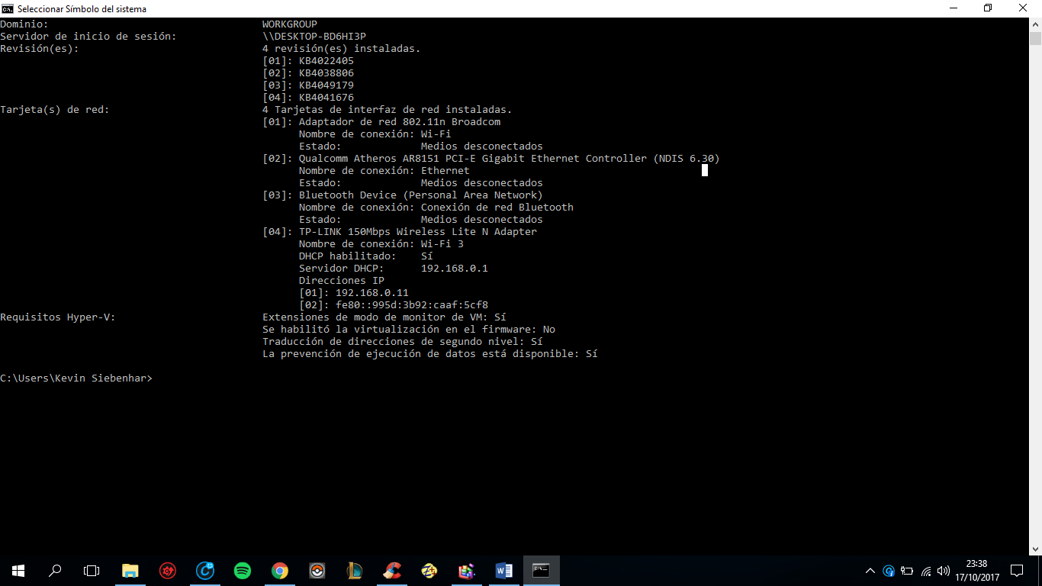
- Novatech…
  - En la actualidad cuentan con una oferta de mas de 15 servicios, mas de 2000 proyectos y una totalidad de aproximadamente 315 clientes. Se encuentran ubicados en las Islas Canarias.
  - En Argentina hay otras fabricas de memoria RAM, Saikano Technologies, en Caseros, y Memox, en Rosario. Los inconvenientes que han tenido son de importación de componente

 |  |  |  |  |  |  |  |  | A | l | M | a | c | e | n | a | r
 | R | a | n | d | o | m |  | a | c | c | E | s |  | m | e | m | o | r | y |  |  | X
 | R | e | a | d |  | o | n | l | y |  | M | e | m | o | r | y
 |  |  |  |  |  |  | T | e | m | p | O | r | a | l
 |  |  |  |  |  |  |  |  |  |  | R | á | p | i | d | o
 |  |  |  |  |  |  |  |  | P | r | I | n | c | i | p | a | l
 |  |  |  | A | l | m | a | c | e | n | A | d | o | s
I | n | t | e | r | r | u | m | p | i | r | S | e
 |  |  |  |  |  |  |  |  | B | o | R | r | a |  |  |  |  |  |  |  |  | x
 |  |  |  |  | L | e | c | t | u | r | A
 |  |  |  |  |  |  |  |  | I | n | M | o | d | i | f | i | c | a | b | l | e | s
 |  |  |  |  |  | G | i | g | a | b | Y | t | e | s
 |  |  |  |  |  |  |  |  | A | r | R | a | n | q | u | e
 |  |  |  |  |  |  |  | S | ó | l | O |  | l | e | c | t | u | r | a
 |  |  |  |  |  |  |  |  |  | I | M | p | r | e | s | o | s

